**LAB 08 – 09 - 10:**

**PHP PHẦN 2**

Bài Lab này sử dụng tiếp tục code và database cua Lab trước

Sửa tập tin **index.php**, bổ sung đoạn mã bên dưới để bổ sung 2 nút nhấn liên kết cho chức năng *Add New* và *Delete*. Lưu ý, đoạn mã này nằm ngoài cặp thẻ <?php và ?> trước đó.

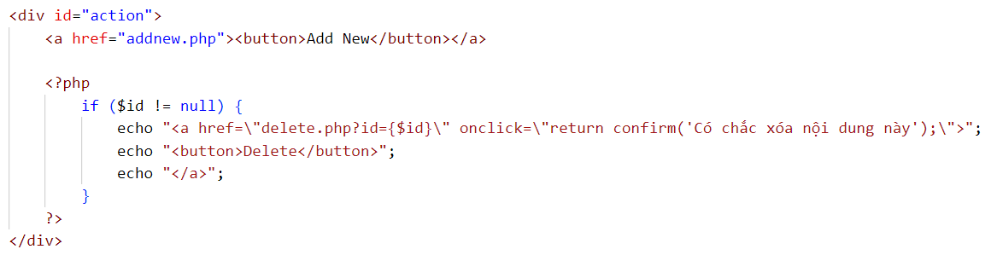

Bổ sung thêm vào phần style đoạn CSS sau

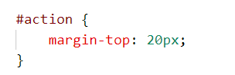

Tạo trang **delete.php** có mã lệnh dưới đây. Đoạn mã này nhận vào id và xóa dòng có id tương ứng, sau đó quay về trang chủ.

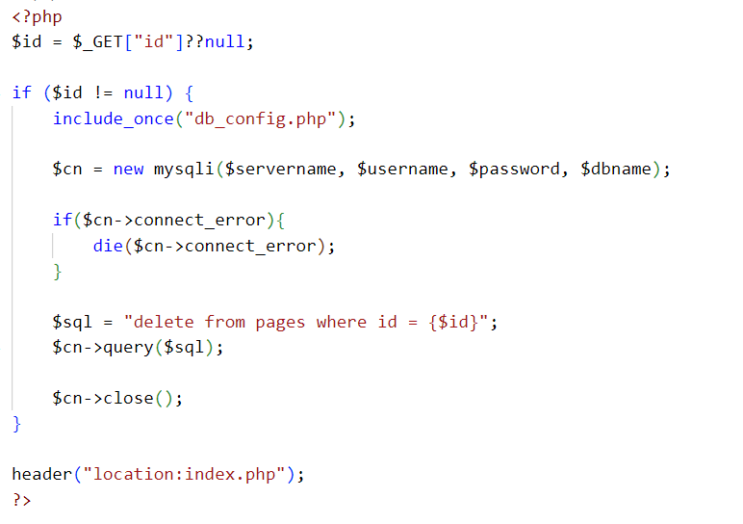

Mở trang web bằng trình duyệt: **localhost/lab8910**

Nhấn nút Delete để xóa thử 1 nội dung.

Tạo trang **addnew.php** cho chức năng thêm nội dung:

Thêm tiêu đề và CSS:

   <title>Add New</title>

    <style>

        * {

            font-family: Verdana, Tahoma, sans-serif;

            font-size: 16px;

            margin: 5px;

            box-sizing: border-box;

        }

        label {

            font-weight: bold;

        }

        .button {

            text-align: right;

            padding-right: 0px;

        }

        #title, #content {

            width: 100%;

            padding: 5px;

        }

        #content {

            height: 350px;

        }

    </style>

Vào phần body bổ sung biểu mẫu:

<form method="post" id="form">

<h1>Add New Page</h1>

<p>

    <label for="title">Title</label><br>

    <input type="text" id="title" name="title" required placeholder="title here">

</p>

<p>

    <label for="content">Content</label><br>

    <textarea id="content" name="content" required placeholder="content here"></textarea>

</p>

<p class="button">

    <input type="submit" name="add" value="Add">

    <a href="index.php"> <input type="button" value="Cancel"> </a>

</p>

</form>

Lên đầu trang (trước cả thẻ <html>) và thêm đoạn mã sau:

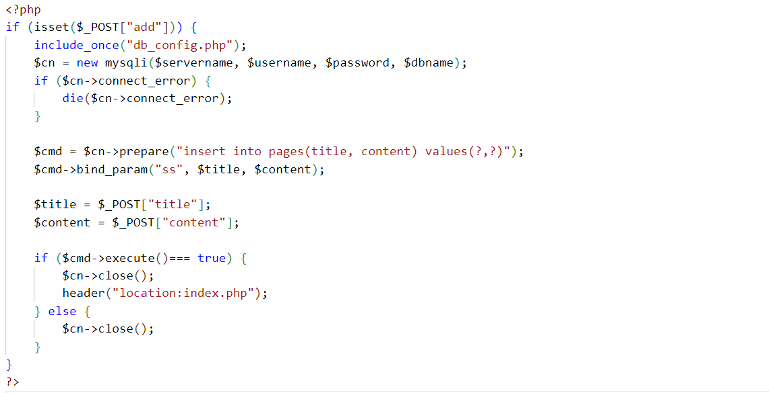

Chạy web trên localhost và thực hiện các chức năng thêm, xóa trên web.